WXZ直线位移传感器
产品概述：
WXZ-4超精密度导电塑料基片以及贵金属电刷组装而成的WXZ直线位移传感器（俗称电子尺，电阻尺），量程75-1250mm,线性精度达到0.05% ，重复精度0.013mm .寿命一亿次， 适用于监测运动器械等需要精确测量位移的场合。本产品输出信号为电阻输出，通常需将电阻信号转换成电压`电流输出。
产品特点：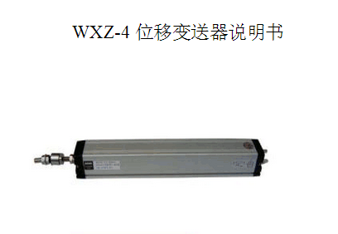
WXZ-4拉杆系列传感器用于对位移或者长度进行精确测量。传感器的结构设计保证安装方便，牢固可靠。外部进行了阳极电泳处理，外观靓丽，耐腐蚀性强，内部导电塑料保证运行顺滑,输出低噪。传感器拉杆的球绞的接驳方式克服部分传动杆由于倾斜产生的扭力，保证驱动力始终朝着拉杆的轴向。
技术指标:
◆ 使用寿命长：可达一亿次
◆ 线性度：0.05%
◆ 精度等级：0.5%
◆ 分辨率高于：0.01mm
◆ 运行速度可达：10m/s
◆ 防护等级：IP55
◆ 接头：DIN 430650标准插头和插座
◆ 工作电压：12～36VDC（电流输出），24VDC（电压输出）
◆ 输出信号：4～20mA，0～10VDC，0～5K欧
◆ 环境条件：-30～100℃，≤85%RH，避免强腐蚀性气体
◆ 最大功率：1W（电流输出），2W（电压输出）
电气连接：
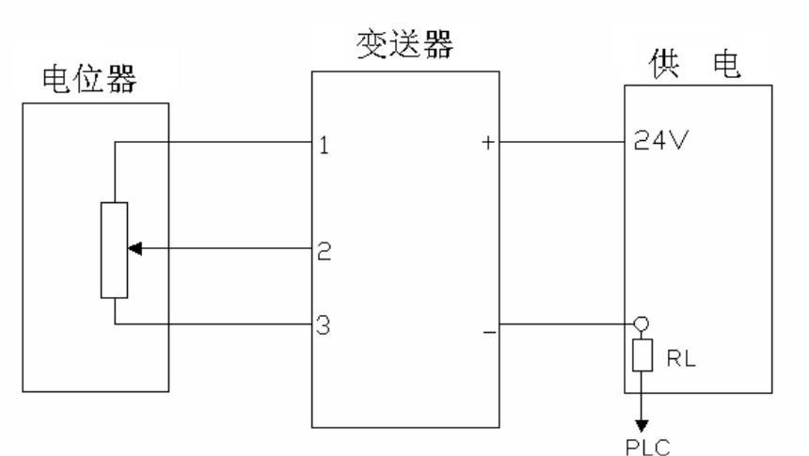
外形尺寸:
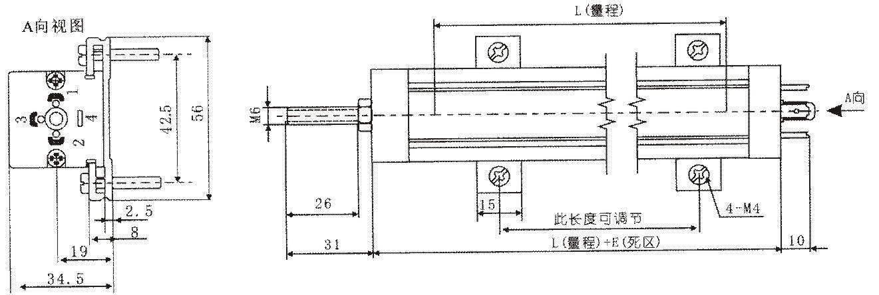
参数选型：
型号 | 代码及说明
WXZ-4 | 直线位移传感器
测量量程 |  | □ | 单位：mm
输出方式 |  |  | M | 4～20mA
 |  |  | V10 | 0～10V
 |  |  | V5 | 0～5V
 |  |  | R5 | 5K??
 |  |  | R10 | 10K??

